Baccalauréat Professionnel
TECHNICIEN DE MAINTENANCE DES SYSTÈMES ÉNERGÉTIQUES ET CLIMATIQUES
U.21 : Analyse scientifique et technique d’une installation

Session 2023

DOSSIER SUJET/RÉPONSE

« Hôpital Bim »

Les situations professionnelles |  | Temps  conseillé | Poids | Pages
S1 | - Prise en charge de l’installation | 50 | 11/64 | 2/12 et 3/12
S2 | - Hydraulique | 40 | 9/64 | 4/12 et 5/12
S3 | - Efficacité énergétique des générateurs de chaleur. | 30 | 7/64 | 6/12
S4 | - Traitement d’air | 45 | 14/64 | 7/12 à 9/12
S5 | - Régulation | 30 | 13/64 | 10/12
S6 | - Électrotechnique | 45 | 10/64 | 11/12 et 12/12

Sous-épreuve E.21 - Unité U.21

L’usage de calculatrice avec mode examen actif est autorisé.
L’usage de calculatrice sans mémoire, « type collège » est autorisé.

SITUATION PROFESSIONNELLE
S1 | PRISE EN CHARGE DE L’INSTALLATION

L’étude portera sur les équipements d’un hôpital.

- La production de chaleur sera assurée par un système constitué de deux chaudières fioul à condensation avec évacuation des gaz brûlés par conduits verticales.

- La ventilation sera assurée par une centrale de traitement d'air. La CTA est de type double flux, elle est équipée d’une roue de récupération et d’une batterie chaude.

- Dans le but d’un confort thermique optimum, la batterie chaude de la CTA sera équipée d’une vanne 3 voies motorisée.
Contexte :

Afin de pouvoir expliquer le fonctionnement de l’installation et d’en expliquer les dysfonctionnements, il vous est demandé de prendre connaissance des éléments situés en chaufferie.

Vous disposez : (conditions ressources)

- De la maquette numérique IFC CVC
- Du logiciel Bim Vision


Vous devez : (travail demandé)  Selon l’exemple fourni :  - Indiquer le symbole et la fonction des éléments indiqués dans le tableau.  - Rechercher les différentes informations de la chaufferie sur la maquette numérique. | Critères d’évaluation  Les symboles et les fonctions correspondent à l’élément repéré.  Les réponses apportées sont exactes.

- Indiquer dans le tableau ci-dessous les symboles et les fonctions des éléments
- À partir de la maquette numérique, rechercher les informations suivantes :

Élément | Symbole | Fonction
Circulateur
Vase d’expansion
Bouteille de découplage
Disconnecteur
Filtre à tamis
Vanne d’équilibrage
Thermomètre
Bouteille injection | 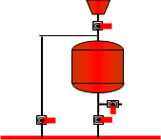 | Permet d’injecter un produit dans le circuit de chauffage.
Vanne trois voies motorisée

a) Déterminer la surface au sol de la chaufferie.
b) Déterminer les dimensions « hors tout » de la grille d’entrée d’air.
c) Déterminer la hauteur de la bouteille de découplage sans les fonds bombés.
d) Déterminer le volume du vase d’expansion.
e) Quelle est la marque des brûleurs Fioul ?
f) Quel est le volume total des deux chaudières avec les 2 brûleurs ?
g) Quel est le modèle du circulateur double situé sur le premier départ du collecteur ?
h) Quel est le diamètre de la vanne d’équilibrage du circuit n°4 ?
i) Quelle est la longueur verticale du conduit de fumée ?
j) Quel est le modèle des chaudières ?

- Calculer le débit nécessaire en [kg/s] puis en [m3/h] pour assurer le besoin de l’installation.
S2 | HYDRAULIQUE

Contexte :
Qm [kg/s] =…………………………………………………………………………………………...

Qm [m3/h] = …………………………………………………………………………………………

Afin de pouvoir expliquer le dysfonctionnement de l’alimentation du circuit radiateurs (problème d’alimentation sur une partie du réseau), vous décidez de vérifier les caractéristiques et programmation du circulateur puis le réglage de la vanne d’équilibrage. Le circulateur est actuellement programmé pour une hauteur manométrique de 10,5 [mCE], et la vanne d’équilibrage réglée sur 4.2 tours.

Vous disposez : (conditions ressources)

- D’un extrait de la documentation technique du circulateur DT 1 - Page 2/14
- Des données suivantes :

  - Des données techniques :
  - Puissance réseau = 190 [kW]
  - Diamètre nominal de la vanne d’équilibrage 80 [mm]
  - Chaleur massique de l’eau : C = 4,185 [kJ / kg. K]
  - Masse volumique de l’eau : ƿ = 1000kg/m3
  - Régime d’eau : ∆T = 15 [K]
  - Débit :Qm (kg/s) = P (W) ÷ (C × ∆T × ƿ)
……………………………………………………………………
Vous devez : (travail demandé)  Selon l’exemple fourni :  - Calculer le débit en [kg/s] puis en [m3/h] nécessaire en sortie du circulateur pour l’alimentation du circuit.  - a) Tracer le point de fonctionnement actuel du circulateur.  b) Le réglage actuel correspond-il au débit calculé ? Justifier la réponse.  - Indiquer le type de réglage à programmer dans le circulateur pour un circuit radiateurs.  - Indiquer la hauteur manométrique à régler pour un débit de 2820 l/mn.  - Déterminer le réglage à effectuer sur la vanne d’équilibrage. | Critères d’évaluation  Les calculs et les unités sont corrects.  Le point de fonctionnement est bien placé.  L’analyse permet le réglage du circulateur.  La réponse est correctement justifiée.  Le réglage effectué permet de régler la puissance souhaitée.  Le tracé permet le bon réglage de la vanne.

4-a) Tracer sur l’abaque ci-dessous le point de fonctionnement actuel du circulateur indiquant une hauteur manométrique de 10,5 [m Ce] pour 3210 l/mn.

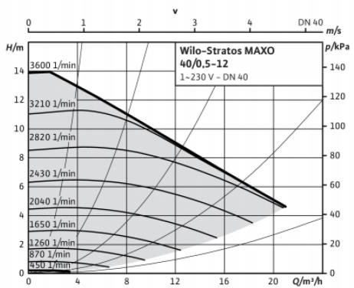

4-b) Le réglage actuel correspond-il au débit calculé ? Justifier la réponse.

……………………………………………………………………………………………………………………

……………………………………………………………………………………………………………………

……………………………………………………………………………………………………………………

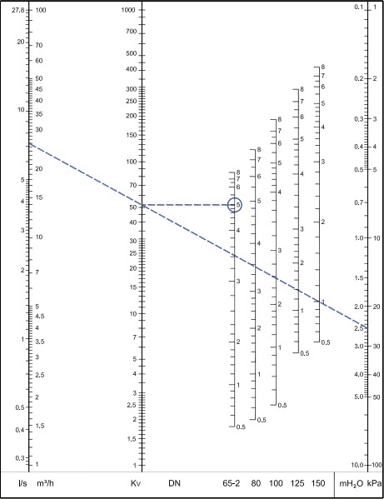
5- En vous aidant de la documentation du constructeur, quel mode de régulation est-il conseillé pour une installation de type « radiateur » ?

…………………………………………………………………………………………………………………….

6- Indiquer la hauteur manométrique à régler pour un débit de 2820 l/mn.

……………………………………………………………………………………………………………………..

- Déterminer le réglage de la vanne Dn 80 pour obtenir le débit de 11 [m3/h] en créant une perte de charge de 2 mCe.

Nombre de tours : ……………………….

Nota : Exemple de réglage vanne TA :

Je souhaite un débit de 26 m3/h dans mon circuit et je dois créer une perte de 2,5 mCE Je trace une droite entre les deux points.
Je trouve le Kv de ma vanne et à partir de là, je trace une horizontale sur ma vanne (ici une vanne Dn 65-2).
Je trouve la position de ma vanne à 5 tours.

8- Calculer à partir des informations de la documentation constructeur le rendement utile des chaudières.
S3 | EFFICACITÉ ÉNERGÉTIQUE DES GÉNÉRATEURS DE CHALEUR.

R chaud = …………………………………………………………………………………………..
R chaud = ………………………………………………………………………………………….

Contexte :

La production de chaleur est assurée par deux chaudières fioul à condensation Atlantic modèle 12. Lors de l’entretien annuel vous vérifiez les performances énergétiques de la chaudière N°2 qui semblerait consommée plus que l’autre.

Vous disposez : (conditions ressources)

  - De la documentation technique DT 2 – Page 3/14
  - Rendement utile = Puissance utile nominale ÷ débit calorifique
  - Rendement de combustion = ηcomb = 100 – f × (Tfumées – Tamb) ÷ %CO2
  - f = 0,57 pour le fioul domestique
  - Économie de CO2 270 [gr/ kWh]
  - Consommation annuelle de combustible de la chaudière N°2 = 115 000 kWh

Vous devez : (travail demandé)  - Déterminer le rendement utile de la chaudière.  - a) Calculer le rendement de combustion.  - Le rendement de combustion calculé correspond-il à la valeur donnée dans la documentation du constructeur.  - a) Renseigner dans le tableau l’évolution des valeurs.  - Indiquer le réglage à apporter pour améliorer les performances.  - Calculer le gain de CO2 suite à votre réglage ? | Critères d’évaluation  Le calcul est détaillé et exact.  Le calcul est juste.  La réponse apportée est cohérente et justifiée.  Les évolutions sont justes.  Le réglage proposé est adapté à la situation.  Le gain estimé est juste.
- Lors de l’entretien de l’appareil vous réalisez une analyse de combustion afin de vérifier les performances du générateur. DT 2- page 3/14

  - Calculer le rendement de combustion selon les valeurs enregistrées sur l’analyseur : Rendement de combustion = ……………………………………………………………………
  - Le rendement de combustion actuel correspond-il à la valeur du rendement PCI à la puissance nominale du constructeur. Justifier la réponse.
……………………………………………………………………………………………………….

- Afin d’expliquer l’action que vous vous apprêtez à réaliser sur le volet d’air pour améliorer les performances de combustion compléter le tableau suivant par des flèches (Flèche vers le haut = augmentation, Flèche vers le bas = diminution).

  - Vous devez renseigner l’évolution des valeurs mesurées à partir des actions effectuées sur le volet d’air.

Action sur le volet d’air | Excès d’air | O2 | CO2 | Temp. des fumées | Pertes fumées | Rendement de  combustion
Ouverture
Fermeture

  - À partir des valeurs de combustion mesurées et des données du constructeur, entourer la réponse qui permettra d’améliorer les performances de combustion.
L’ouverture du volet d’air
La fermeture du volet d’air

- Nous estimerons que le réglage apporté permettra une diminution de la consommation annuelle de 1,2% de combustible. Calculer l’économie de CO2 non émis dans l’atmosphère annuellement en kg..
……………………………………………………………………………………………………………………

……………………………………………………………………………………………………………………

……………………………………………………………………………………………………………………

S4 | TRAITEMENT D’AIR

Contexte :
Vous devez : (travail demandé)  - À l’aide du document technique, expliquer en quelques lignes le fonctionnement de la roue de récupération équipant cette CTA.  - Tracer l’évolution de l’air passant dans la roue de récupération puis dans la batterie chaude de la CTA.  - Déterminer les caractéristiques de chaque point.  - Déterminer le débit volumique maximum annoncé par la documentation technique.  - Calculer le débit massique q_{mas} en [kgas/s].  - Calculer la puissance de la batterie chaude.  - Soit une batterie chaude électrique à la place de la roue de récupération, calculer la consommation électrique pour le préchauffage sur une saison hivernale ainsi que le prix de revient.  - Conclusion. | Critères d’évaluation  Les explications claires et précises  Le tracé est juste, propre et symbolise le sens de l’air dans la CTA.  Les points sont correctement relevés.  Le débit volumique est correct.  Formule appliquée et résultats corrects.  Formule appliquée et résultat correct.  Formule appliquée et résultat correct.  Une conclusion claire et exacte.

Dans le cadre d’une maintenance préventive, on vous demande de vérifier l’état de la CTA VEX 270 double flux ALDES, d’analyser la roue de récupération et de déduire un temps d’amortissement par rapport à un autre système.

Vous disposez : (conditions ressources)

- Conditions extérieur AN : température (θAN) - 4 [°C] , hygrométrie 90 [%]
- Température sèche de soufflage AS (θAS) : 28 [°C]
- Température sortie roue (θSR) : 5 [°C]
- Débit volumique mesuré à l’aspiration (extérieur) (qv) : voir doc
- De la documentation technique de la CTA VEX 270 de chez ALDES DT 3 - Page 4/14 et 5/14 Formulaire :
- P = qmas × (Δh) avec P en [kW], qmasen [kg as/s] et Δh en [kJ/kg as]
- Efficacité = (hAN – hAS) / (hAN – hEs)
avec hAN : Enthalpie de l’air extérieur [°C],
hAS : Enthalpie de l’air de soufflage en [°C]
hEs : Enthalpie à la surface de la batterie froide [°C]
- qmas = qv / Vm AN avec Vm AN : Volume massique de l’air neuf en [m³/kg as]
- Consommations énergétiques sur une saison Cch = 24 × Dj × P / COP
Cch en Kw.h
Dj Degrés jour sur une saison de chauffe en °c/j P en Kw

COP électrique = 1 Coût = Cch × prix kWh

- La roue de récupération permet (à compléter)……………………………….

…………………………………………………………………………………………..

…………………………………………………………………………………………..

…………………………………………………………………………………………..

….……………………………………………………………………………………….

- Tracer l’évolution de l’air passant dans la roue de récupération puis dans la batterie chaude de la CTA sur la page DSR 9/12.

- Déterminer les caractéristiques de chaque point :

Noms | Température sèche  θs [°C] | Degré hygrométrique [%] | Enthalpie h [kJ/kgas] | Volume spécifique V [m3/kgas] | Teneur en eau r  [kg/kgas]
AN | - 4°c | 90 |  | 0.765
AS | 28
SR | 5 | 80

- Calculer le débit volumique à l’aide de la documentation DT 3
qv = …………………………………………………………………………………….

- Calculer le débit massique qmas en [kg as/s] dans la CTA , en prenant un débit volumique de 9100 m3/h.
Qmas = ………………………………………………………………………………..

- Calculer la puissance de la batterie chaude.

PBC = …………………………………………………………………………………

- Déterminer la consommation électrique pour le préchauffage ainsi que le prix de revient de système si le kWh = 0,11 €.
Nous prendrons une puissance P = 46 kW et un Dj de 2163°C/jour.

Cch = ……………………………………………………………………………………………………..

Prix = ………………………………………………………………………………………………………

- L’investissement d’une roue de récupération pour cette CTA est de 250000 €. Déterminer le temps d’amortissement de la roue. Conclusion.

………………………………………………………………………………………………………………..

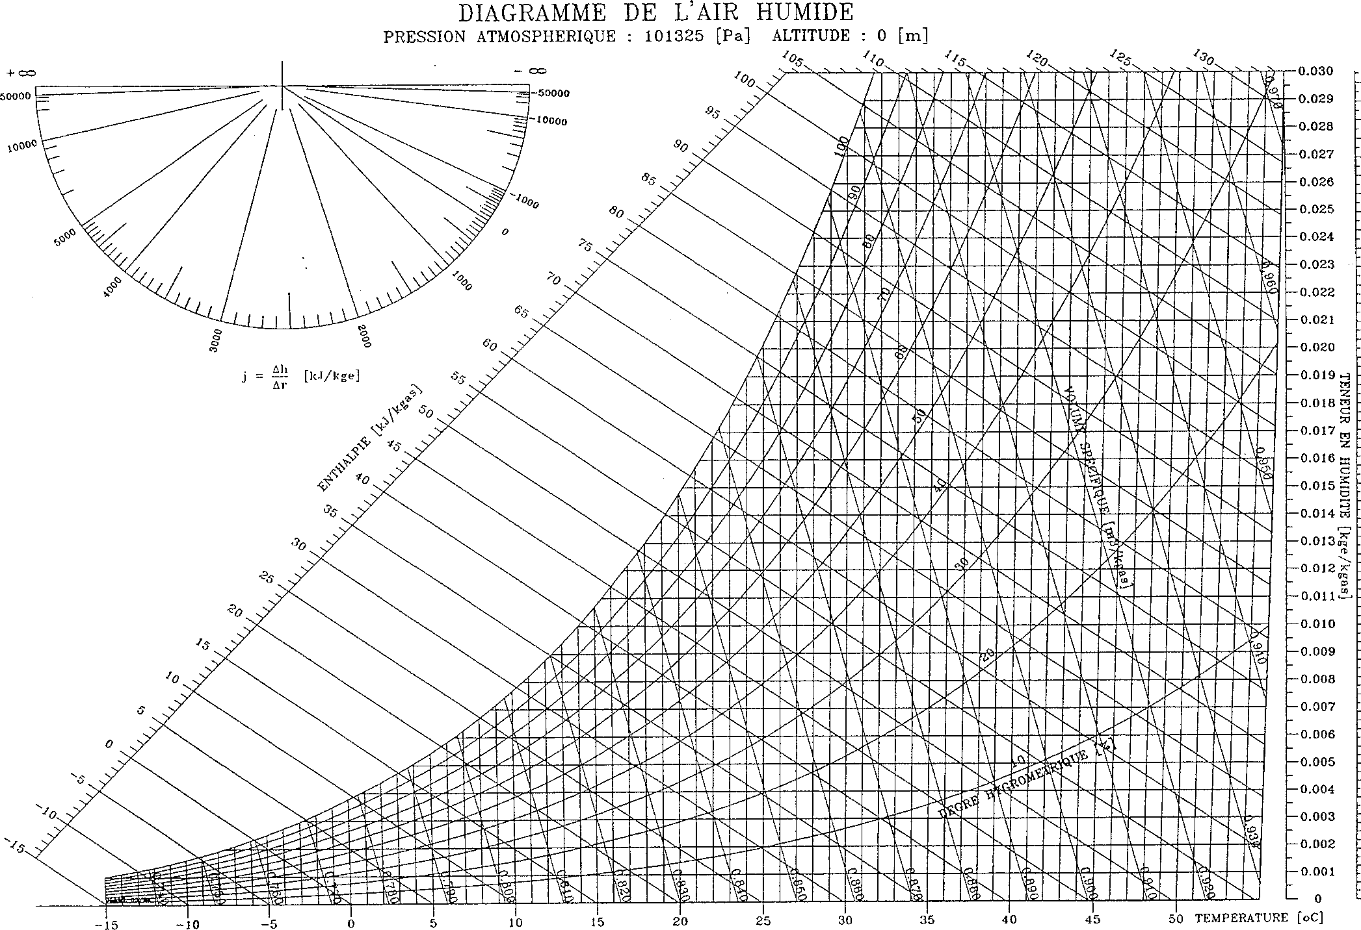

Contexte :
S5 | REGULATION

Suite à un dysfonctionnement sur la régulation de la batterie chaude, on vous demande de rechercher les caractéristiques techniques de la vanne 3 voies à partir de la maquette dans le dossier technique, d’analyser son fonctionnement et de dimensionner celle-ci.

Vous disposez : (conditions ressources)

- Du plan de situation de la vanne trois voies sur la maquette numérique DT 4 A - Page 6/14

- De la documentation technique et de sélection de la vanne 3 vois DANFOSS. DT 4 B - Page 7/14

- De la chaleur massique de l’eau C = 4.18 kJ/kg.°c

Formulaire :

a = ∆Pv / (∆Pv + ∆Pr ) avec ∆Pv et ∆Pr en bar Rappel 1 bar = 100000 Pa = 10 mCE
Vous devez : (travail demandé)  - Déterminer le montage de la vanne 3 voies en vous aidant de la maquette dans le dossier technique. L’entrée de l’eau chaude se situe sur le piquage en haut de la batterie.  - Quel est le rôle de la vanne 3 voies dans le circuit hydraulique alimentant la batterie chaude  - Déterminer la marque, le type, et le DN de la vanne 3 voies, à l’aide du dossier technique, DT 4(B) - Page 7/14.  - Déterminer le débit en m³/h ainsi que le ∆Pv (perte de charge vanne) pour un ∆t de 20°c et une puissance de batterie chaude de 75 Kw sur le diagramme DT 4 (B) - Page 7/14.  - Calculer l’autorité de la vanne 3 voies sélectionnée pour une perte de charge réseau ∆Pr = 3.5 mCE.  - L’autorité calculée vous semble-t-elle satisfaisante ? Justifier la réponse | Critères d’évaluation  Le montage de la vanne 3 voies est correctement identifié.  Le rôle de la vanne 3 voies est exacte.  Les données énoncées sont exactes.  Les données énoncées sont exactes  Formule appliquée et résultat correct.  Une préconisation claire et précise.

- Déterminer le montage de la vanne 3 voies :

………………………………………………………………………………………………. Souligner la bonne réponse
Débit : Fixe / Variable Température : Fixe / Variable

- Quel est le rôle de la vanne 3 voies dans ce circuit hydraulique ?

……………………………………………………………………………………………..

………………………………………………………………………………………………

- À l’aide du dossier technique, déterminer les caractéristiques de la vanne trois voies.

Marque : ……………………………………….
Type :…………………………………………..
DN : ……………………………………………

- Déterminer le débit en m³/h et le ∆p pour un Kv de 6,1:

………………………………………………………………………………………………

………………………………………………………………………………………………

- Calculer l’autorité de la vannes 3 voies en prenant un ∆pv de 0,26

a = ………………………………………………………………………………………….

- L’autorité calculée vous semble-t-elle satisfaisante ? Justifier la réponse.

……………………………………………………………………………………………….

Contexte :
S6 | ÉLECTROTECHNIQUE

- Écrire la procédure afin d’afficher les alarmes en cours sur le régulateur.

Exemple pour afficher les températures : ÉCRANS PAR DÉFAUT > MOT DE PASSE > TEMP

Vous devez intervenir sur une production d’eau glacée située sur le toit de l’hôpital.
À votre arrivé, vous remarquez déjà qu’une alarme est enclenchée ainsi que la température extérieure affichée par le régulateur n’est pas bonne

Vous disposez : (conditions ressources)

La production d’eau glacée possède deux compresseurs
D’un extrait du fonctionnement de régulateur DT 5A - Page 8/14
D’un extrait de la documentation technique Carrier (nomenclature) DT 5B - page 8/14
D’un extrait du schéma électrique et sa nomenclature DT 5C - page 9/14
Du principe d’un démarrage étoile triangle DT 5D - page 10/14
La sonde de température extérieure affiche une valeur fausse (38°C au lieu de 22°C)
Vous devez : (travail demandé)  - Écrire la procédure afin d’afficher les alarmes en cours sur le régulateur. (Suivre le même modèle que l’exemple)  Le code alarme indique un défaut de fonctionnement sur les compresseurs.  - Indiquer le nom des disjoncteurs alimentant les deux compresseurs sur le schéma électrique.  - Après vérifications, vous constatez à l’aide du mégohmmètre que le compresseur N°1 présente un défaut de masse. Par chance vous avez en possession un compresseur (puissance et volume balayé identiques)  À partir du schéma de principe d’un démarrage étoile triangle, effectuer le schéma de puissance.  - Réaliser le couplage pour des bobines pour un démarrage étoile triangle.  - Donner les tensions aux bornes d’un enroulement en fonction du couplage réalisé pour un réseau triphasé 400 V.  Défaut température extérieure :  - Il est possible de recalibrer la sonde mais pour ne pas prendre de risque vous décidez de la remplacer. Indiquer le repère de la sonde et où la raccorder sur le régulateur. | Critères d’évaluation  La procédure est correcte.  Les deux disjoncteurs sont bien repérés.  Le schéma de puissance permet le bon fonctionnement.  Les barrettes de couplages sont parfaitement positionnées.  Les tensions sont exactes.  Le repère de la sonde et son emplacement sont corrects.

Votre réponse :

ÉCRANS PAR DÉFAUT> …………………………………………………………….

- Indiquer le nom des disjoncteurs alimentant les deux compresseurs sur le schéma électrique Repère du disjoncteur du compresseur N°1 : ………………………………………
Repère du disjoncteur du compresseur N°2 : ………………………………………..

- Effectuer le schéma de puissance du nouveau compresseur : (démarrage étoile triangle)

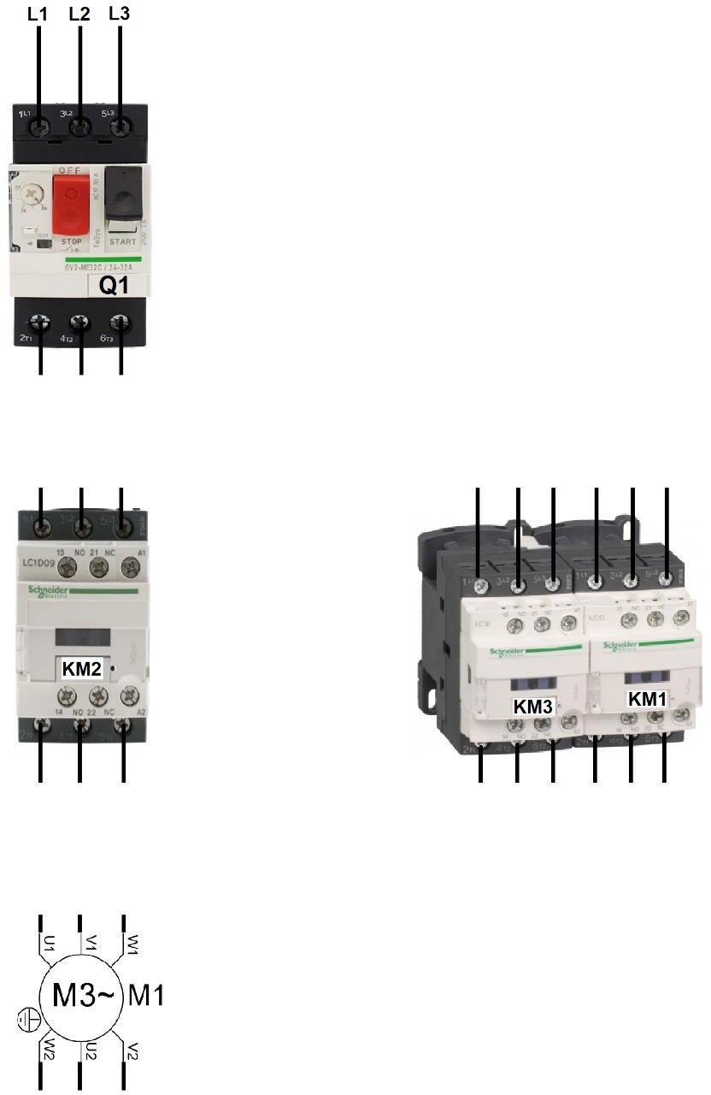

- Indiquer les tensions aux bornes du moteur en fonction du couplage Y et Δ

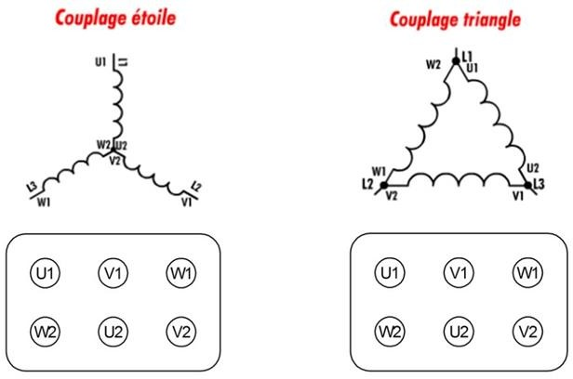

- Donner les tensions aux bornes d’un enroulement en fonction du couplage réalisé pour un réseau triphasé 400 V.

Tension aux bornes d’un enroulement pour un couplage étoile : …………………………..

Tension aux bornes d’un enroulement pour un couplage triangle : ……………………….

- Repère de la sonde extérieure sur le schéma électrique : …………………………………

Emplacement pour le câblage de la sonde extérieure : …………………………………….

